istruzione e formazione  Diploma Perito Informatico  ITIS Magistri Cumacini, Lazzago (Italia)  COMPETENZE TECNICHE  ▪ Informatica e sistemi ( programmazione Pascal, C++, Javascript)  ▪ Elettrotecnica (sviluppo circuiti e studio componeti)  2015–alla data attuale  Iscritto alla facoltà di Economia  Università degli Studi di Milano Bicocca, Milano (Italia)  Corso di studi: Marketing, Comunicazione aziendale e Mercati globali  Seminario ROGA  “La nuova riforma degli appalti e gli effetti sulla gestione della gara”  Contatto |  | MANCARELLA ANTONIO  Data di nascita 17/09/1993 | Nazionalità Italiana  esperienze lavorative  Responsabile di Sala ( 2010 / 2019)  Ristorante Le Vigne, Cantù (Italia)  Caposala, gestione personale ed organizzazione turni.  Gestione Newsletter e Social Network (2013)  MIA Immobiliare, Mariano Comense (Italia)  Individuazione cluster di clientela, organizzazione inoltro newsletter e creazione di contenuti multimediali.  Sviluppatore web e Collaboratore nella gestione (02/2019–03/2020)  Arcatech di Arrigoni Carlo, Castelnuovo Bozzente (Italia)  Ideazione Startup Pinetabike, analisi competitor, analisi Swat, creazione Sito Web, gestione Newsletter, gestione pagine social, affiancamento nel marketing e nella fase embrionale del business, gestione Logistica e di magazzino, affiancamento nelle procedure fiscali ( Software Gestionale), creazione contenuti editoriali, creazione immagini, gestione Newsletter e creazione Landing page.  Consulenza Web - Social Manager (2020)  Creazione Microsite, consulenza web marketing e ottimizzazione SEO, creazione editoriali ed immagini per siti web, creazione volantini pubblicitari, creazione ed ideazione Post/campagne editoriali Social Network  Collaborazione con Web Agency (2018 / 2020)  Polyplus Lab, Lugano (Svizzera)  Analisi SEO con strumenti specifici, marketing diretto per la ricerca di clientela e consulenza digital marketing.  Assistente tecnico programmatore CAT C (2020 / 2021)  ATS INSUBRIA, Varese (Italia)  competenze personali  Competenze professionali  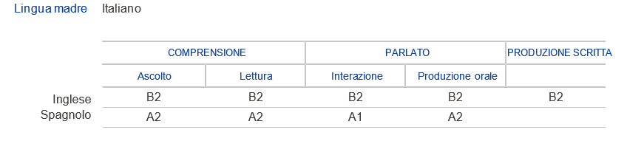  Buone competenze comunicative e di mediazione, gestione del personale,  gestione logistica, gestione fatture preventivi e saldi, organizzazione work in team, organizzazione e creazione campagne editoriali.  Professionale e ben disposto ad imparare nuove mansioni.  Competenze digitali  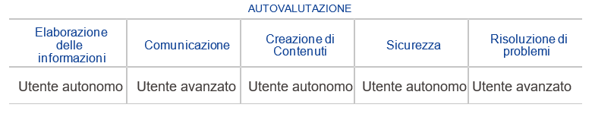  Esperienza nell’utilizzo di CMS ( Wordpress), strumenti per fotoritocco e per la creazione di volantini , post, immagini specifiche, strumenti per l'analisi SEO e software gestionali.  Esperienza didattica e professionale nell’utilizzo di programmazione ad oggetti e gestione database.

12.04.2022 F.to Antonio Mancarella

